**Задания вступительного тестирования в КГУ «Лицей №2»**

**для претендентов в 10 класс**

**Вариант 1 [42 балла]**

**Дата:___________________________________________**

**ФИО. претендента: ________________________________**

**Физика [17 баллов]**

1. На рисунке представлены графики зависимости модулей скоростей четырех тел от времени. Установите, какое из этих тел прошло наименьший путь за интервал времени от t1 = 0 до t2 = 3c? [1]

4

3

2

1

V, м/с

t, c

4

3

2

1

0 1 2 3 4 5

1. 1
2. 2
3. 3
4. 4
5. Установите, в каких случаях человека можно считать материальной точкой: а)человек выполняет гимнастические упражнения; в) при измерении роста человека; д) человек совершает длительное путешествие на пароходе; с) врач оказывает помощь человеку.[1]
6. а
7. в
8. д
9. с
10. Формула, по которой можно вычислить вес тела, находящегося в лифте, движущегося вниз с ускорением **а**… [1]
11. P =mg – ma.
12. P =mg + ma.
13. P =mg.
14. P = 0.
15. Физическая величина, которая имеет размерность кг*м/с… [1]

А. Импульс силы.

В. Импульс тела.

С.Кинетическая энергия.

D.Потенциальная энергия.

1. На графике изображена зависимость смещения материальной точки от времени. Период колебаний равен … [1]



1. 3с.
2. 6 c.
3. 9 с.
4. 12 с.
5. Закончите предложение: «Конвекция – вид теплопередачи, происходящий за счёт …» [1]
6. потоков жидкости и газов.
7. теплового движения молекул.
8. теплового движения молекул и их взаимодействия.
9. взаимодействия молекул.

1. Аэростат массой 200 кг и объемом 500 м3 начинает подниматься с ускорением. (плотность воздуха 1,29 кг/м3, ускорение свободного падения принять = 10 м/с2)
2. Определите, выталкивающую силу, действующую на шар; [2]

_______________________________________________________________________

1. Определите ускорение, с которым поднимается шар; [2]

_______________________________________________________________________

1. Определить высоту, на которую поднимется шар за 10 с [2]

_______________________________________________________________________

1. Количество теплоты, полученное рабочим телом от нагревателя, равно 3000 Дж, а количество теплоты, отданное холодильнику, температурой 27°С, равно 1500 Дж за это же время.
2. Определите КПД тепловой машины; [2]

_________________________________________________________________________________

1. определите температуру нагревателя. [2]

_________________________________________________________________________________

1. На рисунке представлена электрическая цепь.

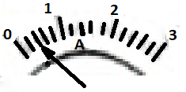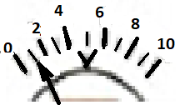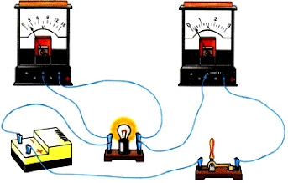

1. Используя условные обозначения, нарисовать электрическую схему этой цепи; [1] ___

1. рассчитать электрическое сопротивление лампы по показаниям приборов [2]

__________________________________________________________________________

1. Оптическая сила собирающей линзы 4 дптр. Действительное изображение предмета находится на расстоянии 75 см от линзы. Рассчитайте расстояние от предмета до линзы.
2. Найдите фокусное расстояние линзы. [1]

____________________________________________________________________

1. Рассчитайте расстояние от предмета до линзы. [2]

____________________________________________________________________

**Математика**

**Всего 25 баллов.**

1. Функция задана формулой f (x) = $x^{2}-\sqrt{\left|х-2\right|+2. }$ Вычислите: f (4) – f (0). [1]

_______________________________________________________________________

1. Найдите корни уравнения:

$$\frac{b^{3}+6b^{2}+9b}{b^{2}-9}=0$$

[1]

_______________________________________________________________________

1. Укажите систему неравенств, множество решений которой представлено на рисунке заштрихованной частью. [1]

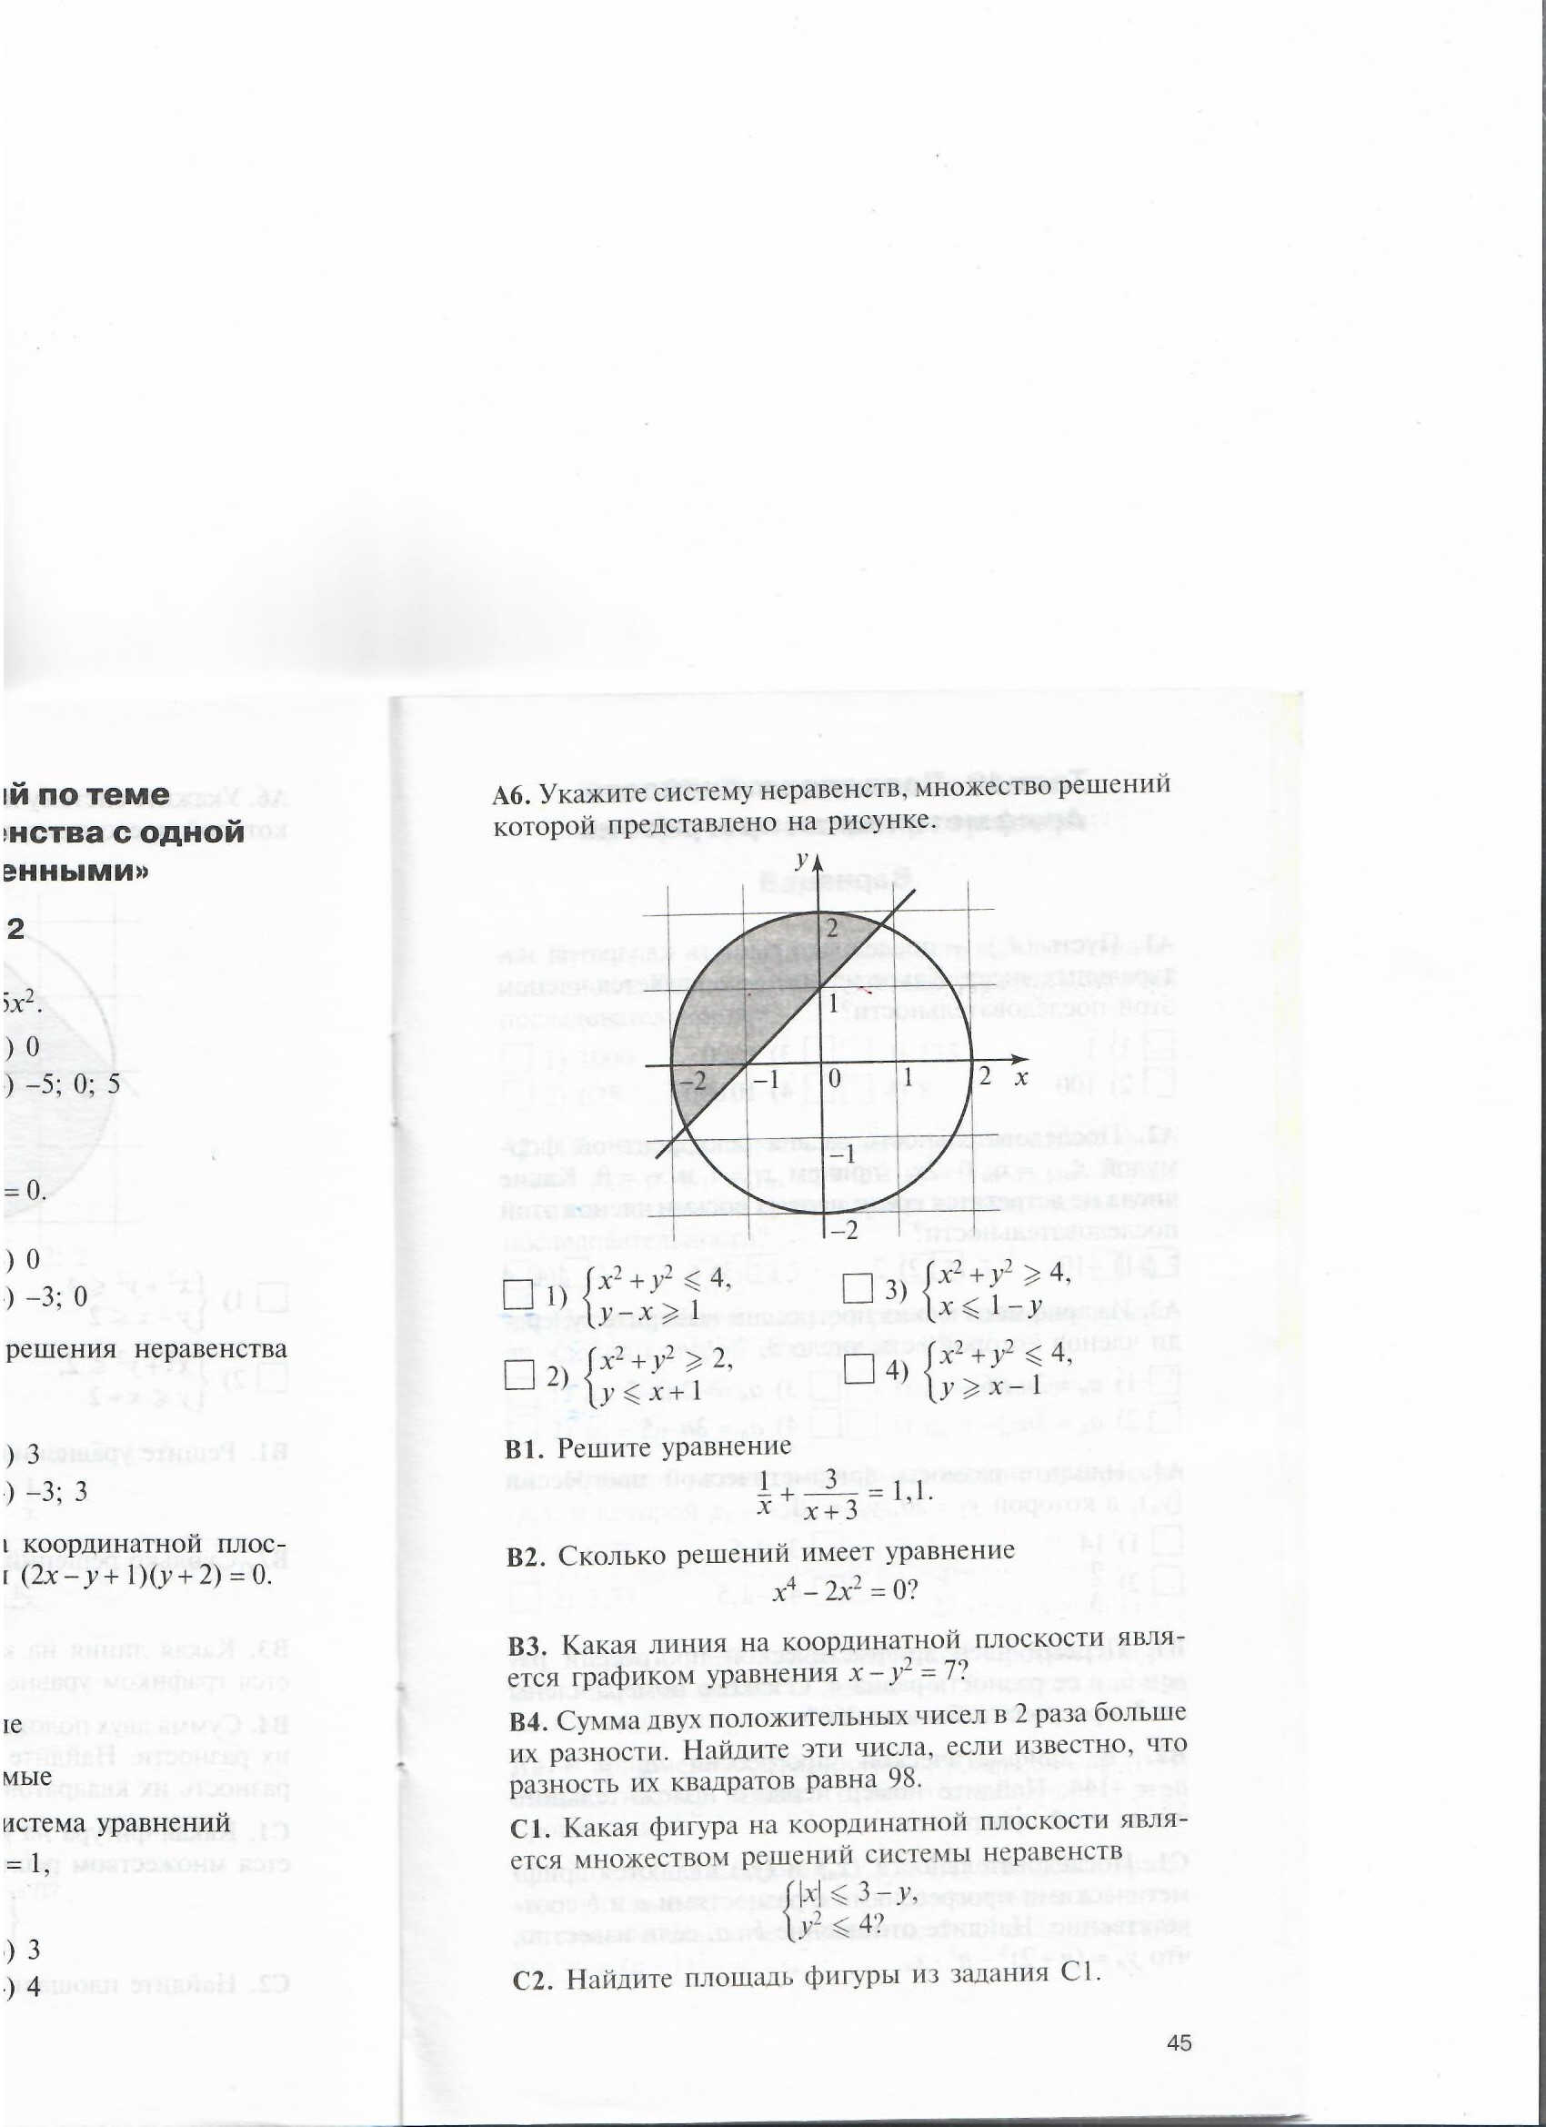

А) $\left\{\begin{aligned}x^{2}+у^{2} ≤4 \\ у-х≥1\end{aligned}\right.$ б) $\left\{\begin{aligned}x^{2}+у^{2} ≥2 \\ у≤х+1\end{aligned}\right.$ в) $\left\{\begin{aligned}x^{2}+ у^{2} ≥4 \\ х≤1-у\end{aligned}\right.$ г) $\left\{\begin{aligned}x^{2}+у^{2} ≤4 \\ у≥х-1\end{aligned}\right.$

1. Вычислить: [1]

$$\frac{Р_{6}}{С_{5}^{3}}$$

_____________________________________________________________________________________________________________________________________________________________________________________________________________________

1. Две машинистки при совместной работе затрачивают на перепечатку рукописи на 1 час больше, чем затрачивает на перепечатку половины рукописи первая машинистка и на 1 час больше, чем затрачивает на перепечатку 1/3 рукописи вторая машинистка. За сколько часов каждая машинистка перепечатает рукопись? [3]

_____________________________________________________________________________________________________________________________________________________________________________________________________________________

1. Упростить выражение: [5]

$$\frac{\sin{6α}+\sin{2α}}{(1-\sin{ (\frac{3}{2}π-4α))*\cos{2α}}}*\frac{\cos{ (2π+2α)}}{1+\cos{2α}}$$

_____________________________________________________________________________________________________________________________________________________________________________________________________________________

1. Вычислить : 7,5 +9,8 +12,1 +…..+53,5. [4]

______________________________________________________________________________________________________________________________________________

1. Найти площадь трапеции по разности оснований, равной 14 см, и двум непараллельным сторонам, равным 13 см и 15 см, если известно, что в трапецию можно вписать окружность. [4].

_______________________________________________________________________

1. Решить уравнение: (х+1) (х+2) (х+3) (х+4) = 120. [2]

______________________________________________________________________________________________________________________________________________

1. Найти область определения функции: [3]

f(х)= $\sqrt{-x^{2}+х+12}+\sqrt{\frac{x^{2}+4х+10}{x^{2}}}$